**FAKULTA MATEMATIKY, FYZIKY A INFORMATIKY  
UNIVERZITA KOMENSKÉHO**

**NÁVRH SOFTVÉRU**

*DIDAKTICKÝ SOFTVÉR NA VÝUKU PREVODOV JEDNOTIEK PRE ŽIAKOV SŠ*

Jakub Chlup

Matúš Kalužák

Adam Šabík

Ján Vodila

V Bratislave 12.11.2014

Obsah

1 Úvod 3

2 Konceptuálna analýza 4

2.1 Analýza používateľov 4

2.1.1 Role používateľov 4

2.1.2 Žiaci/študenti 4

2.1.3 Učitelia 4

2.1.4 Administrátor 4

2.2 Diagramy 5

2.2.1 Entitno-relačný diagram 5

2.2.2 Use-case diagram 6

2.2.3 Stavový diagram 7

2.3 Používateľské rozhranie 8

2.3.1 Rozhranie pre žiakov 8

2.3.2 Rozhranie pre učiteľov 8

2.3.3 Rozhranie pre administrátora 9

3 Analýza technológií, dekompozícia, dátový model 10

3.1 Analýza technológií 10

3.1.1 Použité technológie 10

3.2 Dekompozícia 11

3.2.1 Komponentový diagram 11

3.2.2 Popis komponentov 11

3.3 Dátový model 13

3.3.1 EER diagram 13

3.3.2 Popis stĺpcov v databáze 14

4 Návrh 15

# Úvod

Cieľom tohto je dokumentu je špecifikovať návrh projektu Didaktický softvér na výuku prevodov jednotiek pre žiakov SŠ. Dokument je rozdelený na nasledovné časti:

Konceptuálna analýza – obsahuje analýzu používateľov systému a ich rozdelenie na jednotlivé role. Diagramy prezentujúce funkcionality systému, konkrétne entitno-relačný diagram, v ktorom sú zobrazené jednotlivé entity a vzťahy medzi nimi, use-case diagram, ktorý vychádza priamo z platného katalógu požiadaviek, a stavový diagram, v ktorom je možné vidieť jednotlivé stavy, v ktorých sa systém môže nachádzať. Ďalej obsahuje návrh používateľského rozhrania.

Analýza technológií, dekompozícia, dátový model – obsahuje analýzu technológií, ktoré budú použité pri implementácií informačného systému. Ďalej popisuje dekompozíciu systému pomocou komponentového diagramu a popisu jednotlivých komponentov. Taktiež obsahuje dátový model zobrazený pomocou entitno-relačného diagramu.

Návrh – popisuje triedny návrh, modely, controllery a ich metódy. Ďalej obsahuje testovacie scenáre a ich podrobný popis.

# Konceptuálna analýza

## Analýza používateľov

### Role používateľov

Užívateľov systému sme rozdelili na 3 kategórie, ktoré vyplývajú z katalógu požiadaviek

* žiaci/študenti
* učitelia
* administrátor

### Žiaci/študenti

Žiaci sa budú môcť na stránke registrovať. Pri registrácii si vyberú skupinu a zadajú kľúč tejto skupiny, ktoré získajú od správcu skupiny – učiteľa. Následne môžu riešiť zadané úlohy, alebo päťminutovky, ktoré zadáva učiteľ, príklady sa generujú automaticky. Budú mať práva na zobrazovanie svojich starých nevymazaných riešení. Nebudú mať právo na mazanie týchto úloh.

### Učitelia

Učitelia sa registrujú. Po prihlásení budú mať práva na vytvorenie skupiny, ktorej musia nastaviť heslo. Ďalej majú práva na vymazanie študentov z ich vytvorenej skupiny, môžu si pozrieť výsledky úloh/päťminutoviek jednotlivých žiakov. Budú mať dostupnú štatistiku celej skupiny (grafy úspešnosti). Majú práva na zrušenie celej skupiny.

### Administrátor

Stará sa o údaje v databáze. Môže zmazať dlhšie neaktívnych žiakov (s nimi aj ich skupiny, žiakov v skupinách a úlohy daných žiakov)/učiteľov, môže vymazať vyriešené príklady staršie ako ním určený dátum.

## Diagramy

### Entitno-relačný diagram

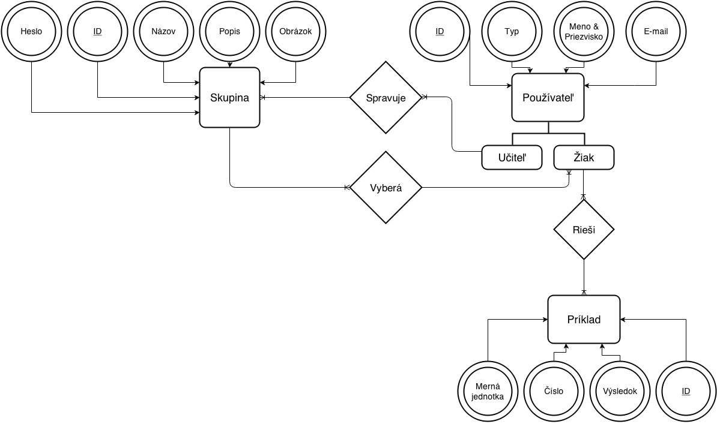

*obr. 1 Entitno relačný diagram*

### Use-case diagram

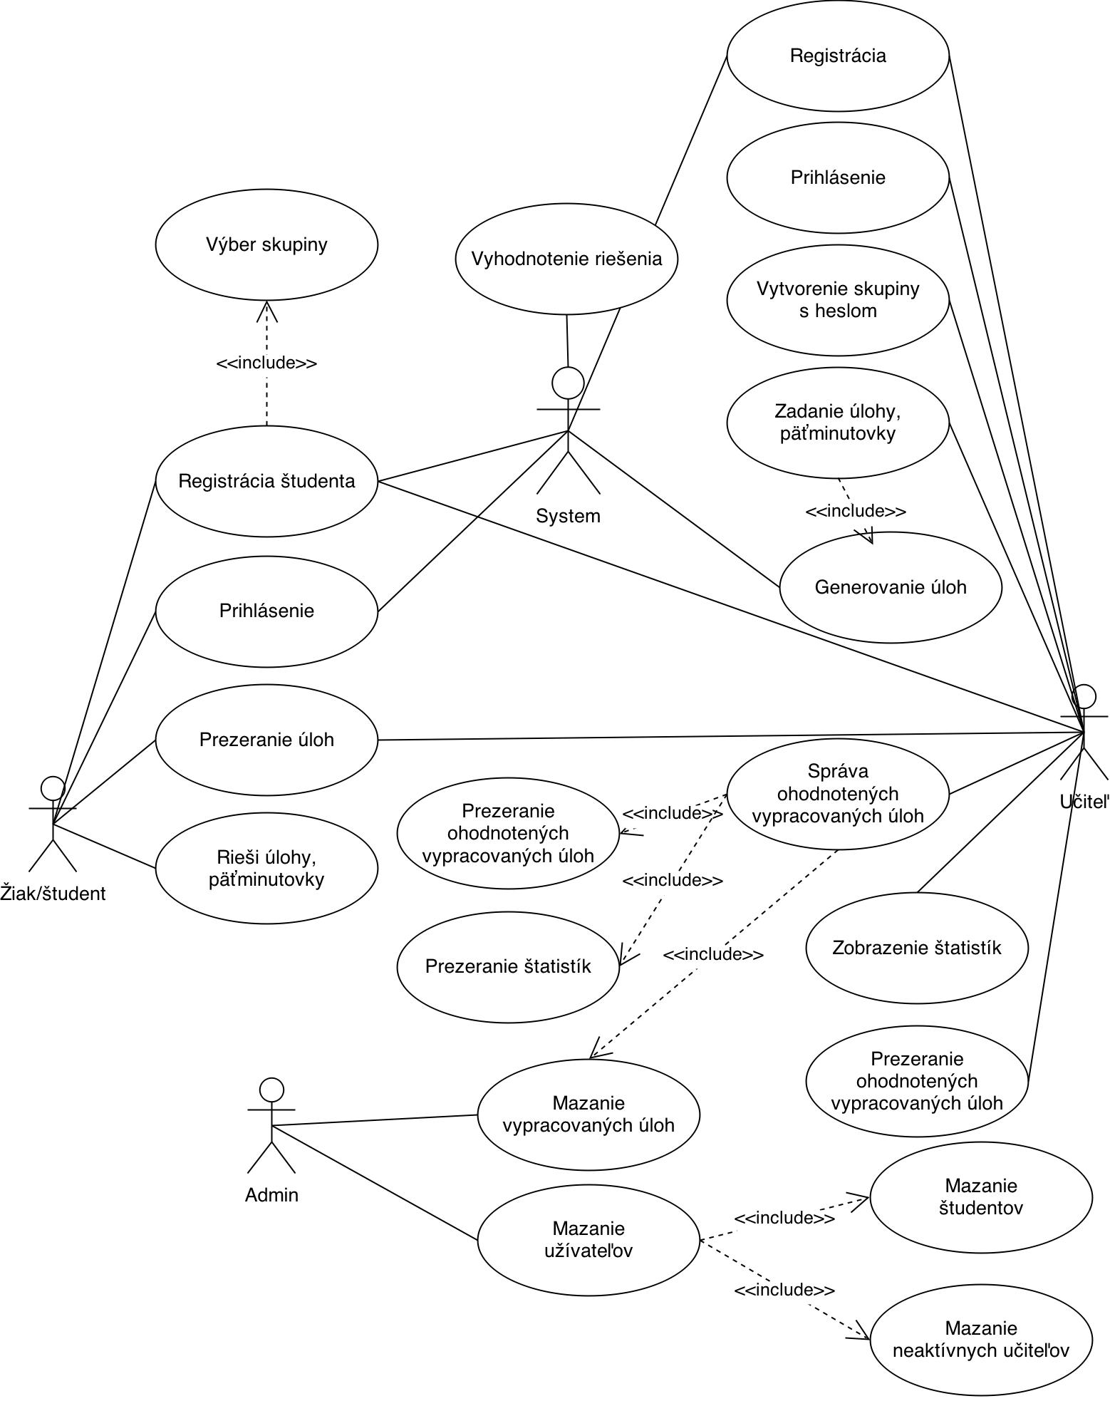

*obr. 2 Use-case diagram*

### Stavový diagram

Stavový diagram možných stavov pre užívateľa typu žiak.

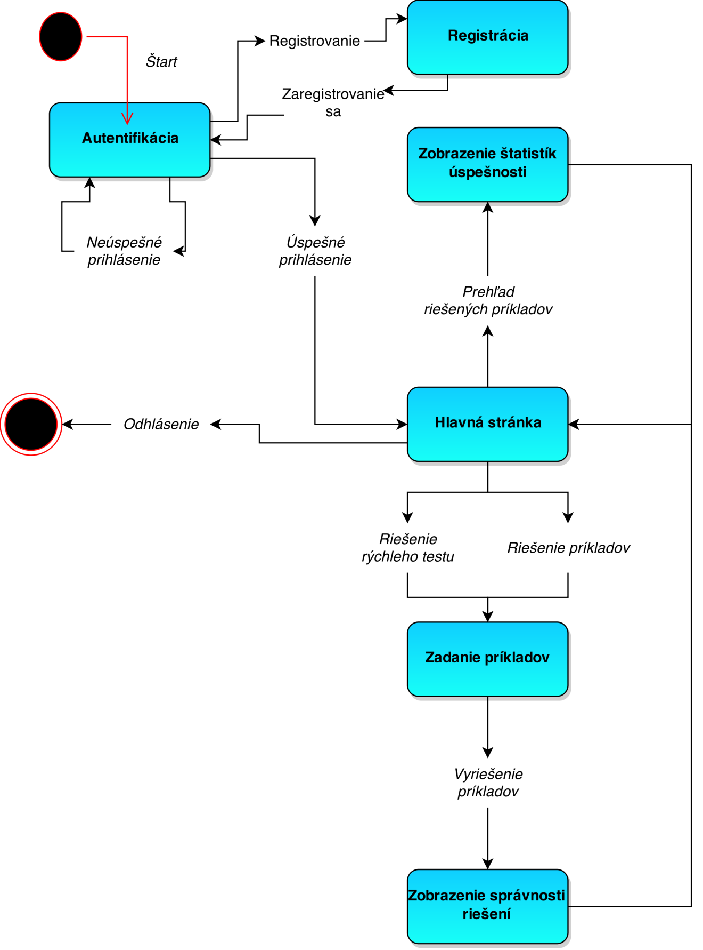

*obr. 3 Stavový diagram*

## Používateľské rozhranie

Táto časť dokumentu sa venuje opisu používateľského rozhrania, teda jednotlivým stránkam, s ktorými sa užívateľ softvéru stretne. Opis rozhrania je rozdelený podľa typov užívateľov a teda na rozhranie pre žiaka, učiteľa a administrátora.

### Rozhranie pre žiakov

#### Registrácia

Žiak počas registrácie do formuláru zadá meno a priezvisko, e-mail, heslo, vyberie si skupinu a zadá jej heslo, ktoré dostal od učiteľa a zaškrtne typ používateľa žiak.

#### Po prihlásení

Žiakovi sa po úspešnom prihlásení zobrazí úvodná stránka. Na ktorej nájde odkazy na:

* Zadanú päťminútovku
* riešenie ľubovoľných úloh
* prehľad svojich riešení

#### Riešenie päťminútoviek

Na tejto stránke sa žiakovi zobrazí učiteľom zadaný počet príkladov, ktoré má riešiť. Pri riešení príkladov žiak nemá k dispozícií nápovedi. Po vyriešení, prípadne po ukončení päťminútovky učiteľom, sa zobrazí stránka s vyhodnotením, na ktorej žiak zistí, ktoré príklady mal dobre, ktoré zle.

#### Riešenie ľubovoľných príkladov

Žiak zadá do formuláru počet príkladov, ktoré chce riešiť a aj úroveň obtiažnosti. Následne sa mu zobrazia vygenerované príklady, ktoré môže začať riešiť. Žiakovi je ku každému príkladu prístupná nápoveda. Príklad si môže dať vyhodnotiť každý zvlášť, alebo všetky naraz.

#### Prehľad svojich riešení

Na tejto stránke sa žiakovi zobrazia jeho vyriešené príklady, ktoré budú označené, či sú správne, alebo nesprávne a taktiež dátum a čas ich riešenia. Vypísané príklady je možné filtrovať podľa dátumu riešenia. Ďalej sa mu zobrazí celkový počet príkladov, ktoré mal dobre/zle.

### Rozhranie pre učiteľov

#### Registrácia

Učiteľ počas registrácie do formuláru zadá meno a priezvisko, e-mail, heslo a zaškrtne typ používateľa učiteľ. Skupinu a heslo skupiny nevypĺňa.

#### Po prihlásení

Učiteľovi sa zobrazia informácie o poslednej aktívnej skupine (názov skupiny, zoznam mien žiakov v skupine). Taktiež zoznam jeho skupín, po kliknutí na konkrétnu skupinu sa údaje o skupine zmenia. Ďalej bude mať prístupné odkazy na:

* zadanie a spustenie päťminútovky
* prehľad štatistík skupiny
* informácie o žiakovi (zobrazí sa kliknutí na meno žiaka v zozname)

#### Zadávanie päťminútoviek

Učiteľ zadá počet a úroveň obtiažnosti príkladov, následne spustí testovanie. Potom sa mu zobrazí tlačidlo na ukončenie päťminútovky. Následne sa mu zobrazia vyhodnotené riešenia jednotlivých žiakov.

#### Prehľad štatistík skupiny

Učiteľovi sa zobrazí celková štatistika danej skupiny v podobe grafov a tabuliek.

Konkrétne:

* úspešnosť – koľko príkladov bolo celkovo dobre/zle vyriešených a neriešených
* úspešnosť (poradie) jednotlivých žiakom
* úspešnosť jednotlivých veličín (premeny jednotiek vo veličine objem bolo nesprávnych zo všetkých nesprávnych 53.14%, plošný obsah 23%, ...)

Učiteľ má možnosť zadať dátumu, od ktorého sa majú úspešnosti počítať.

#### Informácie o žiakovi

Na tejto stránke sa zobrazí meno, priezvisko vybraného žiaka, celkový počet riešených a správne vyriešených príkladov. Taktiež sa zobrazia konkrétne príklady, ktoré žiak riešil aj s jeho odpoveďami, príklady budú vyznačené podľa správnosti žiakovho riešenia. Na tejto stránke bude mať učiteľ možnosť odstrániť daného žiaka zo skupiny.

### Rozhranie pre administrátora

Po prihlásení sa administrátorovi zobrazí stránka s možnosťou vymazania príkladov, ktoré sú staršie ako ním zadaný dátum. Taktiež sa vypíše zoznam mien učiteľov s možnosťou vymazať ich. Po kliknutí na meno učiteľa sa zobrazia jeho skupiny a po kliknutí na skupinu žiaci danej skupiny. Skupiny ako aj jednotlivých žiakom bude môcť administrátor vymazať.

# Analýza technológií, dekompozícia, dátový model

## Analýza technológií

Jednou z požiadaviek zadávateľa je vytvoriť aplikáciu, ktorá je dostupná 24 hodín denne a aby bola dostupné nielen z klasického PC ale aj z mobilných zariadení ako je tablet, smartphone a podobne.

### Použité technológie

Na základe spomenutých požiadaviek sme sa rozhodli vytvoriť webovú aplikáciu postavenú na PHP technológii s využitím Nette Frameworku. Nette sa veľmi dobre hodí pri vytváraní našej aplikácie, keďže sa jedná o objektovo orientovanú štruktúru, ktorá podporuje MVC architektúru, znovupoužiteľnosť kódu a mnoho ďalších predpripravených funkcií. Samozrejme sa počíta s PHP vo verzii 5, ktorá rozširuje možnosti písania objektovo orientovaného kódu, narozdiel od staršej verzii PHP 4, ktorá bola skôr procedurálne založená.

Keďže naša aplikácia bude potrebovať ukladanie záznamov do databázy, rozhodli sme sa použiť MySQL systém. Je pravda, že v porovnaní s Oracle databázou nedisponuje takými bohatými možnosťami a funkciami, no výhodou tohto systému a dôvodom, prečo sme sa rozhodli použit MySQL je fakt, že je to open-source systém a teda oproti Oracle databáze, nepotrebujeme platiť žiadné licenčné poplatky. Spoločne s PHP tak máme dve silné a hlavne bezplatné technológie, vďaka ktorým môžeme vytvoriť našu aplikáciu.

Vizuálna časť bude napísaná v HTML dokumente s využitím CSS technológie. Pre zjednodušenie písania CSS sme sa rozhodli použiť voľne dostupný Bootstrap framework, ktorý slúži ako predpripravený nástroj pri vytvárani vizuálnej časti webového dokumentu. Pre lepšie písanie CSS kódu sme sa rozhodli použiť SASS skriptovací jazyk, ktorý nám dovoľuje využiť možnosti, ktoré nám normálne CSS neponúka, napríklad: premenné, dedičnosť, vnorenie, deklarovanie a používanie vlastných ale aj predpripravených funkcií a procedúr.

O dynamickosť na strane klienta sa bude starať JavaScript. V rámci systému sa predpokladá jeho použitie na niektoré vybrané akcie, najmä na zobrazovanie pomôcky pri riešení príkladu. Takisto sa JavaScript, respektíva knižnica jQuery s pluginom CanvasJS, bude starať o vykresľovanie grafov v administratívnej sekcii učiteľa. Vyžaduje sa preto najnovšia verzia HTML 5, ktorá podpuruje canvas element.Dekompozícia

### Komponentový diagram

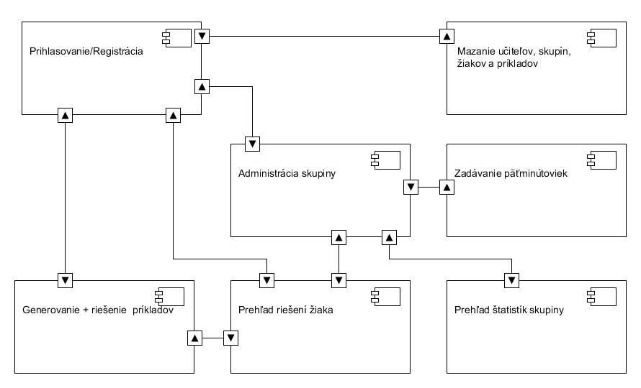

*obr. 1 Komponentový diagram*

### Popis komponentov

#### Prihlasovanie/Registrácia

Tento komponent je určený pre učiteľov a žiakov. Pri registrácií komponent overí zadané údaje a následne ich uloží do databázy. Rozlišuje medzi registráciou učiteľa a žiaka, v prípade žiaka overuje aj zadaného heslo k ním vybranej skupine.V prípade úspešnej registrácie informuje užívateľa o možnosti prihlásiť sa a v opačnom prípade o nastanej chybe. Komponent taktiež slúži pre prihlasovanie všetkých užívateľov systému. Po zadaní mena a hesla sa údaje overia v databáze a prihlásenie sa povolí alebo zamietne. Po prihlásení sa zobrazí stránka určená pre daný typ užívateľa.

#### Generovanie + riešenie príkladov

Komponent podľa zadanej obtiažnosti náhodne vyberie z databázy základnú jednotku a príponu. Ďalej vygeneruje náhodné kladné reálne číslo pre ktoré platí, že obsahuje dve, alebo tri platné číslice. Komponent k vygenerovanému príkladu vytvorí riešenie a výsledok. Bude žiakovi schopný odkryť mocninu desiatky alebo základný tvar čísla, a taktiež vyhodnotiť žiakove riešenie príkladu.

#### Prehľad riešení žiaka

Komponent bude prístupný žiakovi aj učiteľovi. Z databázy bude zobrazovať príklady, ktoré žiak vypočítal aj s jeho riešeniami a ich správnosťou. V prípade nesprávneho riešenia zobrazí aj správny výsledok príkladu.

#### Administrácia skupiny

Tento komponent učiteľovi zobrazuje jeho skupiny a žiakov v nich. Ďalej mu umožňuje vytvoriť novú skupinu. Zadané údaje o nej ako meno, heslo, obrázok a popis uloží do databázy. Učiteľovi umožní vymazať žiaka zo skupiny.

#### Zadávanie päťminútoviek

Komponent sprostredkuje prihlásenému učiteľovi vytváranie päťminútoviek pre danú skupinu. Učiteľ vyberie počet a obtiažnosť príkladov, tieto údaje sa vložia do databázy a komponent ďalej upozorní prihlásených žiakov o nových povinnostiach.

#### Prehľad štatistík skupiny

Komponent slúži učiteľovi pre lepší prehľad o skupine. V podobe grafov a tabuliek vie zobraziť úspešnosť – koľko príkladov bolo celkovo dobre/zle vyriešených, úspešnosť (poradie) jednotlivých žiakov, a ďalej úspešnosť jednotlivých veličín.

#### Mazanie učiteľov, skupín, žiakov a príkladov

Tento komponent umožňuje prihlásenému administrátorovi spravovať databázu. Administrátorovi sprístupňuje možnosti mazať jednotlivých žiakov, celé skupiny alebo učiteľov aj s ich skupinami a ich žiakmi. Ďalej umožňuje z databázy vymazať riešenia príkladov staršie ako administrátorom zadaný dátum. Dátový model

Aplikácia bude pracovať s databázou Mysql. Štruktúra databázy je popísaná v nižšie uvedenom entitno-relačnom diagrame. Diagram zobrazuje jednotlivé tabuľky (entity), ich stĺpce (atribúty), primárne a cudzie kľúče.

### EER diagram

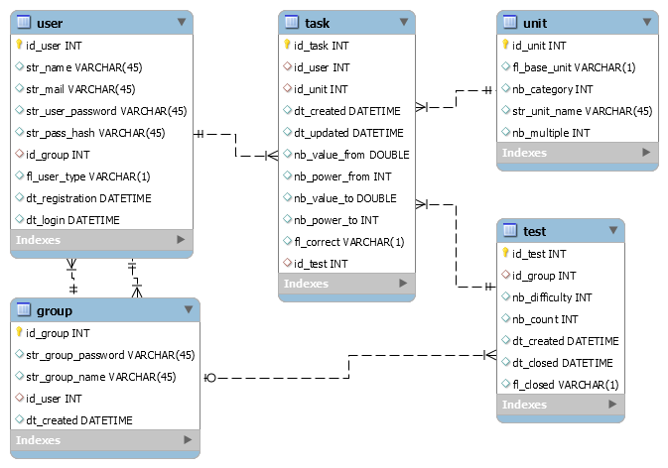

*obr. 2 Dátový model*

### Popis stĺpcov v databáze

|  |  |  |
| --- | --- | --- |
| **Table** | **Column** | **Description** |
| group | id_group | Primárny kľúč entity group |
| group | str_group_password | Heslo k skupine v hash forme |
| group | str_group_name | názov skupiny |
| group | id_user | používateľ, ktorý vytvoril skupinu |
| group | dt_created | Čas vytvorenia skupiny |
| task | id_task | Primárny kľúč entity task |
| task | id_user | používateľ, ktorému patrí daný príklad |
| task | id_unit | jednotka, z ktorej bolo prevádzané na základnú jednotku |
| task | dt_created | Čas vytvorenia príkladu |
| task | dt_updated | Čas update príkladu - zadanie riešenia |
| task | nb_value_from | Číslo z akého sa premiena, napr. "12.6" |
| task | nb_power_from | Mocnina z akej premieňame |
| task | nb_value_to | Základný tvar čísla, ktorý zadal užívateľ |
| task | nb_power_to | Mocninu akú užívateľ zadal |
| task | fl_correct | Správnosť vyriešenia príkladu |
| task | id_test | Cudzí kľúč na test, ak daný príklad patrí k testu |
| test | id_test | Primárny kľúč |
| test | id_group | Cuzdí kľúč na grupu |
| test | nb_difficulty | Zadaná obtiažnosť |
| test | nb_count | Počet príkladov |
| test | dt_created | Čas zadania písomky |
| test | dt_closed | Čas skončenia |
| test | fl_closed | Flaga či je ešte aktívna |
| unit | id_unit | Primárny kľúč |
| unit | fl_base_unit | Flaga, či sa jedná o základnú jednotku |
| unit | nb_category | Kategória, do ktorej patrí veličina |
| unit | str_unit_name | Značka jednotky |
| unit | nb_multiple | Násobok jednotky, nemusí sa vzťahovať k základnej jednotke! |
| user | id_user | Primárny klúč entity user |
| user | str_name | Meno usera |
| user | str_mail | E-mail používateľa |
| user | str_user_password | Heslo používateľa v hash forme |
| user | str_pass_hash | Zahashovany string potrebny pri obnove hesla |
| user | id_group | id_group, kam žiak patrí |
| user | fl_user_type | označenie, či sa jedná o učiteľa/žiaka |
| user | dt_registration | Čas registrácie |
| user | dt_login | Čas posledného loginu |

# Návrh

## Testovacie scenáre

Táto časť dokumentu popisuje testovacie scenáre, ktoré budú slúži pri testovaní funkčnosti jednotlivých modulov systému.

### Registrácia a prihlásenie učiteľa

1. Na hlavnej stránke zvolíme registráciu nového užívateľa a zaregistrujeme nového učiteľa.
2. Vyplníme všetky údaje registračného formulára s tým, že najprv vyplníme políčka chybne, aby sme overili, či naozaj náš systém kontroluje jednotlivé vstupy:
   1. Formulár necháme nevyplnený a odošleme
   2. Zadáme krátke vstupy (meno, heslo)
   3. Email vyplníme v zlom formáte (bez '@')
3. Všetky údaje registračného formulára vyplníme správne, vyberieme si typ používateľa „učiteľ“ a odošleme formulár.
4. Registrácia je úspešná a systém nás presmeroval späť na hlavnú stránku s formulárom pre prihlásenie.
5. Prihlasovací formulár vyplníme chybne, aby sme overili, či naozaj náš systém kontroluje jednotlivé vstupy:
   1. Formulár necháme nevyplnený a odošleme
   2. Zadáme chybné používateľské meno
   3. Zadáme chybné heslo
6. Všetky údaje pre prihlasovanie vyplníme správne a odošleme formulár.
7. Systém nás presmeruje na úvodnú stránku učiteľa.

### Vytvorenie skupiny

1. V administratívnej časti učiteľa vyberieme možnosť „vytvoriť novú skupinu“.
2. Podobne ako pri registrácii, vyplníme políčka chybne, aby sme overili, či naozaj náš systém kontroluje jednotlivé vstupy.
3. Všetky údaje registračného formulára vyplníme správne a formulár odošleme.
4. Skontrolujeme či sa naša novovytvorená skupina nachádza v zozname skupín.

### Registrácia a prihlásenie žiaka

1. Postupujeme rovnako ako pri registrácii a prihlasovaní učiteľa s nasledujúcimi zmenami:
   1. Formulár otestujeme, či kontroluje ak zadáme meno alebo e-mail, ktorý sa už v databáze nachádza.
   2. Otestujeme, či pri vybraní typu užívateľa „žiak“ sa odkryjú vstupné políčka pre názov skupiny a jej tajný kľúč a po zmene na „učiteľa“ sa tieto polička skryjú. (ráta sa so zapnutým JavaScript-om)
   3. Overíme kontrolu skupiny a jej tajného kľúča. Zadáme chybnú dvojicu (systém upozorní na nesprávne zadaný kľúč).
2. Po prihlásení nás systém presmeruje na úvodnú stránku žiaka.

### Generovanie a riešenie príkladov

1. Do systému sa prihlásime ako žiak.
2. Vyberieme si možnosť riešiť príklady.
3. Zadáme počet príkladov a obtiažnosť, ktoré chceme riešiť.
4. Skontrolujeme, či je nastavený limit pre počet príkladov (1-20) a či sa daný počet príkladov aj skutočne vygeneroval.
5. Skontrolujeme, či vygenerované príklady obsahujú 2-3 platné číslice a zodpovedajú ostatným požiadavkám.
6. Skontrolujeme, či vygenerované jednotky spadajú pod danú obtiažnosť.
7. Vyplníme riešenie príkladov (niektoré nevyplníme).
8. Odošleme výsledok a skontrolujeme, či systém skontroloval správne výsledky.
9. Tento test vykonáme viackrát, aby sme sa uistili, že funguje náhodné generovanie príkladov.

### Administrácia skupiny

1. Do systému sa prihlásime ako učiteľ.
2. Zo zoznamu si vyberieme ľubovoľnú skupinu a klikneme na odkaz „správa skupiny“.
3. Zmeníme názov skupiny, popis, tajný kľúč a overíme, či sa nové údaje uložili.
4. Vymažeme ľubovoľného žiaka a otestujeme, či sa naozaj vymazal (skúsime sa prihlásiť s údajmi práve vymazaného žiaka)
5. Vymažeme celú skupinu a overíme, či sa vymazali aj jej žiaci (rovnako ako v 4. bode).

### Prehľad riešení žiaka

1. Do systému sa prihlásime ako žiak a vyrátame zopár príkladov.
2. Zapíšeme si počet správnych, nesprávnych a neriešených príkladov, aby sme mohli skontrolovať, či systém generuje správne štatistiky.
3. Skontrolujeme naše údaje s tými, ktoré nám vygeneruje systém.
4. Overíme správnosť zobrazovaných grafov.
5. Prihlásime sa ako učiteľ, vyhľadáme si žiaka a vykonáme testy z bodu 3 a 4.

### Zadávanie päťminútovky

1. Prihlásime sa ako učiteľ, vyberieme si skupinu a odštartujeme päťminútovku kliknutím na tlačidlo „zadať päťminútovku“.
2. Podobne ako pri riešení príkladov, zadáme počet príkladov, obtiažnosť a kliknutím na tlačítko „Štart“ odštartujeme päťminútovku
3. Prihlásime sa ako žiaci z danej skupiny, klikneme na tlačidlo „riešiť päťminútovku“ a overíme správnosť vygenerovaných príkladov.
4. Ďalej kontrolujeme podobne ako pri riešení príkladov.
5. Vyplníme riešenie príkladov a odošleme naše riešenie.
6. Systém nám vyhodnotí naše riešenie a skontrolujeme, či systém skontroloval správne výsledky.
7. Znova sa prihlásime ako učiteľ a danú päťminútovku zastavíme a overíme správnosť riešení.
8. Skontrolujeme, či je päťminútovka naozaj zastavená a teda, že sa nedá ďalej odosielať výsledky, keď sme prihlásený ako žiak.

### Záver z testovania

Na základe výsledkov jednotlivých testov budeme náš systém považovať za otestovaný a funkčný.